ГУАП
КАФЕДРА № 43
ОТЧЕТ
ЗАЩИЩЕН С ОЦЕНКОЙ
ПРЕПОДАВАТЕЛЬ
ассистент |  |  |  | И.М. Лозоватский
должность, уч. степень, звание |  | подпись, дата |  | инициалы, фамилия

ОТЧЕТ О ЛАБОРАТОРНОЙ РАБОТЕ №2

Сборка сцены из объектов
по дисциплине: Проектирование человеко-машинного интерфейса

РАБОТУ ВЫПОЛНИЛ
СТУДЕНТ ГР. | 4134к |  |  |  | Костяков Н.А.
 |  |  | подпись, дата |  | инициалы, фамилия

Санкт-Петербург
2024

Цель работы: освоение сборки сцены из объектов, импорт объектов, работа со шрифтами.

Задание: Создать сцену, состоящую как минимум из 7 различных объектов. Ни один из объектов сцены не должен быть базовым, т.е. все объекты должны быть либо загружены из файла (уже готовые сложные объекты), либо получены из базовых объектов Blender (куб, сфера, плоскость и т.п.) путем трансформаций.

Добавить в сцену объект-надпись с текстом “<Имя> <Фамилия>, <номер группы>” и задать следующие свойства этого объекта:
Параметр Значение Наклон текста -0.5 Extrude 0.30 Bevel Depth 0.05 Bevel Resolution 4

Имя и фамилия должны быть написаны русскими буквами, без транслитерации! Для этого необходимо в свойствах объекта-надписи выбрать любой TrueType шрифт, поддерживающий набор символов Unicode (например, С:\Windows\Fonts\Arial.ttf) и посимвольно ввести имя и фамилию из таблицы символов Unicode, т.к. переключение раскладки в Blender не работает.

Используемая среда моделирования Blender 4.2.1 LTS

Словесное описание сцены

Верстрак, на котором лежат оружейные компоненты, ВСС-Винторез, ПП-19-01, рядом с верстаком модель человека, который держит в руках револьвер и композицию из первой лабораторной работы

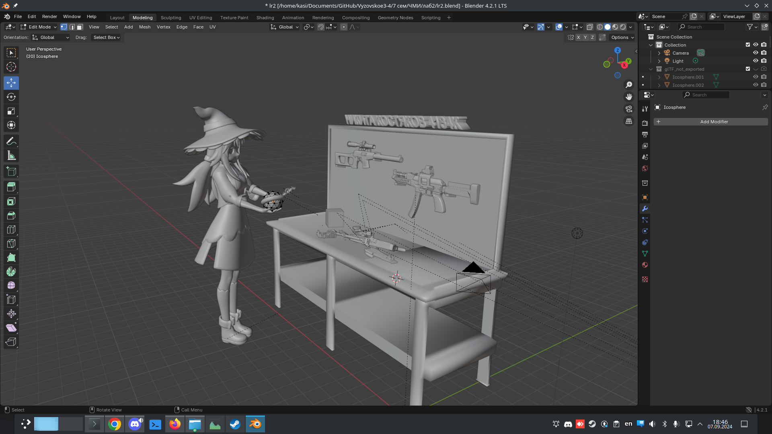
Описание технологии создания сцены
Загрузить модели с любого инттернет ресурса в формате fbl и импортировать их в проект. Отредактировать положение и размеры при помощи встроенных инструментов. Надпись сделана посредством копирования и вставки кода символа в объект text
Выводы
Я освоил импорт моделей, композирование и работу с текстом в Blender

